Муниципальное казённое образовательное учреждение
«Заплавинская средняя общеобразовательная школа»
Ленинского района Волгоградской области

Всероссийский педагогический конкурс
«СОВРЕМЕННОЕ ВОСПИТАНИЕ ПОДРАСТАЮЩЕГО ПОКОЛЕНИЯ»

Название работы: «Экологический десант»

Автор работы:
Ситкалиева Елена Васильевна,
учитель географии

2021 год
"Экологический десант"
Описание работы:
Предлагаю вашему вниманию сценарий по станционной экологической игре. На каждой станции дети отвечают на вопросы, получают по одному баллу, за правильный ответ. На каждой станции своё жюри, они ставят баллы в маршрутные листы. В конце игры жюри, по маршрутным листам подсчитывают общее количество баллов у каждой команды. Побеждает команда, набравшая большее количество баллов, за все выполненные задания.
Тема:
"Экологический десант", сценарий по станционной игре для школьников.
Цель:
Сформировать у детей основы экологической культуры, правильного отношения ребёнка к окружающей его природе, к себе и людям как части природы.
Задачи:
- прививать экологическое мышление;
- сформировать основы экологической культуры;
- научить решать экологические задачи и проблемы.
Оборудование: таблички с названиями станций, карточки с заданиями, маршрутные листы, ручки.
Игра проводилась с 6 классами.
Ход мероприятия.
Ведущая:
Добрый день, уважаемые друзья! Мы рады приветствовать вас на игре "Экологический десант".
Все мы обязаны своей жизнью планете – прекрасной и единственной Земле-матери. Зеленой от лесов, синей от океанов, желтой от песков. Наша планета – величайшая тайна и чудо. Она хранит в себе самые таинственные загадки от зарождения жизни до грядущих судеб человечества.
Наука экология изучает наш дом – планету Земля и то, как надо жить в этом доме. Все в нашем доме взаимосвязано, все зависят друг от друга: если погаснет солнце – все замерзнет и покроется мраком; если исчезнут воздух и вода – нечем будет дышать и нечего будет пить; если исчезнут растения – нечего будет есть животным и человеку... Поэтому, сохранить природу значить сохранить жизнь.
Аэродромы, пирсы и перроны,
Леса без птиц и земли без воды...
Все меньше окружающей природы.
Все больше окружающей среды.

Всего несколько строк из стихотворения Роберта Рождественского, но они отражают тот факт, что все мы, люди XXI века, почти незаметно для себя оказались не просто свидетелями, но виновниками этих печальных изменений.
А теперь приступим к игре. Я приглашаю вас в путешествие по станциям, где вы сможете одержать победу, благодаря своим знаниям, сообразительности и сплочённости команд.
Вся ваша работа будет оцениваться компетентным жюри. (Представление жюри)
Теперь настала пора нам познакомиться с вашими командами. Объявляю конкурс "Визитная карточка". На представление каждой команде отводится не более 3 минут. Максимальная оценка – 5 баллов.
Конкурс "Визитная карточка" (представление команд)
Ведущая: Я вижу, что все команды готовы к выполнению заданий. Сейчас мы отправляемся в путешествие по станциям, согласно вашим маршрутным листам. А в конце собираемся для подведения итогов. (Каждая команда получает маршрутный лист).
Станция "Орнитологическая"
1. Это самая маленькая птица в нашей стране, в 5 раз легче воробья. Обитает в больших и старых хвойных лесах. Питается мелкими насекомыми. С утра до вечера копошится в ветвях ели, старательно очищает каждую веточку от насекомых и их личинок. Поет скромно и негромко, но почти круглый год, даже в сильные морозы. (Королек)
2.Это очень пугливая и осторожная птица. Всю свою жизнь проводит высоко на деревьях. Очень красивая и заметная. Возможно, поэтому с юга прилетает позже других птиц, когда на деревьях уже шумит листва, и улетает раньше всех, пока еще листья не опали. Самец поет удивительно красиво, а самка издает звуки, напоминающие визг кошки, поэтому ее называют и флейтой, и лесной кошкой. (Иволга)
3.Этих птиц называют "северные попугайчики". Такое прозвище они получили за свои кривые клювы: верхняя и нижняя части изогнуты в разные стороны. Гнезда строят на высоких хвойных деревьях. Птенцов они выводят зимой. Птица-отец очень заботлив. В первое время он кормит и малышей, и мать. (Клест)
4.Из соломинок, глины лепят эти птички гнезда на домах, сараях, под балконами и карнизами. Некоторые гнездятся в норах на высоком берегу реки. Норы они выкапывают сами. Глядя на птиц, резвящихся в небе, мы думаем, что они играют. На самом деле они неустанно ловят мелких мошек, комаров и мух, которые летают в воздухе. Эти птицы редко и неохотно опускаются на землю, а для отдыха садятся на тонкие ветки или провода. Даже воду пьют и купаются на лету, проносясь над водой и зачерпывая ее клювом. (Ласточка)
5."Меня называют "смотритель леса". Я просыпаюсь очень рано и начинаю свистеть, как будто будить всех ото сна. Живу я на дереве, в дупле. Всю жизнь я на ногах, бегаю туда-сюда, вверх-вниз по дереву, мне и крылья-то нужны только для того, чтобы перелетать с одного дерева на другое. Люблю орехи, липовые орешки, крылатки клена. Осенью прячу корм под кору, чтобы зимой не голодать. А окраска у меня не очень заметная. Кто же я?" (Поползень)
Станция "Логическая цепочка"
Нужно подчеркнуть лишнее в этой цепочке слово.
1. Корень, стебель, цветок, букет, лист – это части растений.
2. Солнце, камень, дуб, небо, снег – это неживая природа.
3. Вяз, ольха, пихта, ясень, клен – это лиственные деревья.
4. Боярышник, бересклет, орешник, жимолость, липа, - это кустарники.
5. Поползень, сойка, дятел, дрозд, королек – зимующие птицы.
6. Медведь, бурундук, барсук, белка - впадают в спячку.
7. Ель, сосна, пихта, береза, лиственница, туя, можжевельник – это хвойные деревья.
8. Соловей, ласточка, стриж, ворона, кукушка, жаворонки – это перелетные птицы.
9. Воробей, соловей, жаворонок, дрозд – это птицы певчие.
10. Мать-и-мачеха, ромашка, тысячелистник, крапива, одуванчик, волчье лыко - это лекарственные растения.
Станция " Загадки"
1. Кто путешествует по воздуху на нитке?
(Паук).
2. У кого на сучке кладовая?
(У белки).
3. Какую птицу называют "белобока"?
(Сорока).
4. Птенцы, какой птицы не знают своей матери?
(Кукушки).
5. Есть на речках лесорубы
В серебристо-бурых шубах
Из деревьев, веток, глины
Строят прочные плотины.
(Бобры).
6. Скачет зверюшка:
Не рот, а ловушка.
Попадут в ловушку
И комар, и мушка.
(Лягушка).
7. Над рекою он в полёте,
Этот чудо-самолётик.
Над водой парит он гладкой,
На цветке его посадка.
(Стрекоза).
8. На спине я дом ношу,
Но гостей не приглашу:
В костяном моём дому
Место только одному.
(Черепаха).
9. Лежит верёвка,
Шипит плутовка,
Брать её опасно -
Укусит. Ясно?
(Змея).
Станция «Ихтиология»
Буквы рассыпались. Из этих букв нужно составить название рыб. (7 баллов).
Карточки:
тапвол (плотва) секрат (треска) щаук (щука)
ёгмас (сёмга) дукса (судак)
торёс (осётр) арьсак (карась)
Станция «Народная»
С давних пор, наблюдая за явлениями в животном и растительном мире, люди научились предсказывать погодные явления, а уж количество народных пословиц и поговорок с упоминанием животных и растений огромно. А как вы знаете народные мудрости. (Команда делится на 2 части, первой предлагается составить целые выражения пословиц и поговорок, второй - народных примет, за каждый правильный ответ – 1 балл)
Народные приметы:
Цветы сильно пахнут
перед дождем
Если утром пчелы не летают
днем будет дождь
Если зимой туманный круг около солнца
к метели
Кошка жмется к печке
к морозу
Июнь жаркий
холодный декабрь
Пузыри на лужах
будет долго дождь идти
Много рябины
дождливая осень
Черви выползают наружу
к ненастью
Станция «Следопыты».На этой станции вы покажите, как умеете читать следы. Посмотрите на рисунок следа и определите какому животному они принадлежат.
Ответы: 1. Волк; 2. Медведь; 3. Лось; 4. Белка; 5. Барсук.

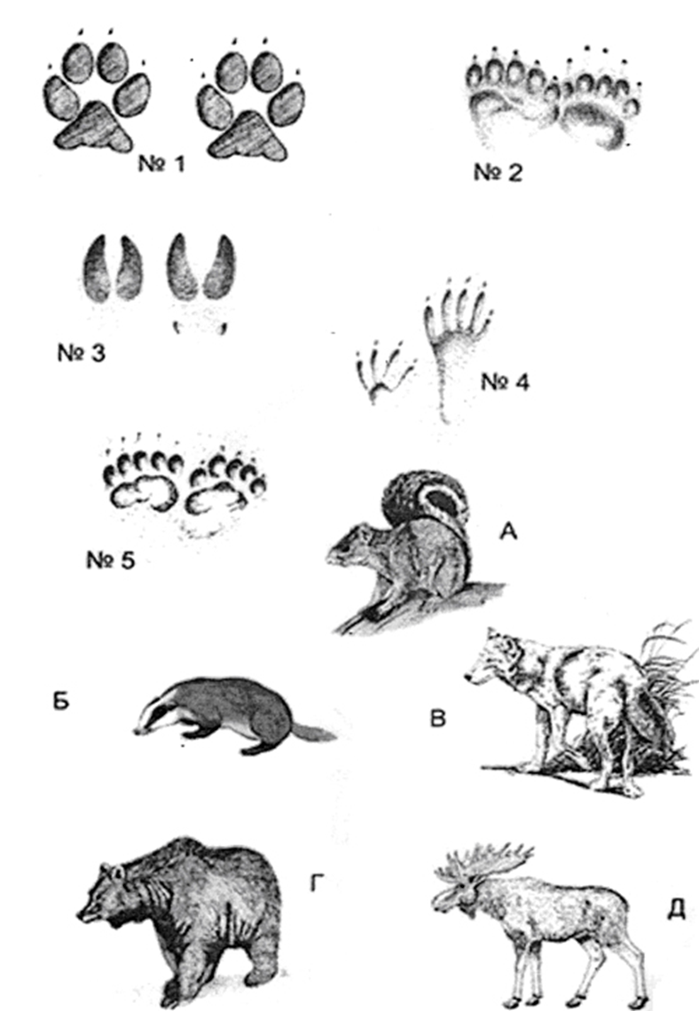

Станция «Телеграмма»
Расшифруйте послание.
(Ответ: Следы человека не должны превращаться в шрамы на теле земли. Берегите ее.)
Ведущая:
Все команды выполнили задания по станциям, жюри удаляются для подведения итогов.
Ведущая. Дорогие ребята, наш эко-квест завершен. Вы сегодня еще раз открыли для себя окружающий мир природы. Хочется, чтобы вы полюбили этот мир как родной дом. Хочется, чтобы ваше поведение в природе было грамотное, правильное. Экология – наука важная и необходимая сегодня, за ней будущее, чтобы жила наша планета, прекрасным было все вокруг.
Давайте, друзья, в любую погоду
Будем беречь родную ПРИРОДУ!
И от любви заботливой нашей.
Станет земля и богаче, и краше!

Помните, взрослые, помните, дети!
Помните - что, красота на планете,
Будет зависеть только от нас.
Не забывайте об этом сейчас.
Планету живую сберечь для народа.
И пусть восхваляет гимн жизни - ПРИРОДА!
Ведущий: пока жюри подсчитывают итоги, давайте с вами отправимся в сказку.
Экологическая сказка-экспромт «Как растения и животные подружились»
Ведущий читает текст, участники квеста исполняют свои роли:
Как прекрасно утром в лесу!
Из-за горизонта выплывает яркое улыбающееся солнце.
Цветочки рады солнцу.
Они тянутся к нему, раскрывают свои лепестки, приветливо качают стебельками.
Небольшой ветерок залетел на полянку, он овевает цветочки со всех сторон. Цветочки колышут своими лепестками.
Вдруг, откуда ни возьмись, появляется пять веселых быстрых стрижей. Он парят в потоках ветерка, радуются жизни, весело поют. С цветка на цветок скачут зелёные кузнечики. Неподалеку ползают маленькие червячки. Они хотят погреться на солнышке.
Тут появился голодный петух. Он громко закукарекал, да так, что кузнечики с испугу затряслись и поскакали прочь. А червячки не все успели спрятаться, и петух схватил одного. Цветы, увидев это, задрожали и прижались к земле.
Петух, предчувствуя обед, расправил крылья и гребешок. Он счастливо отправился домой.
Солнце перестало улыбаться, решило спрятаться от петуха и никогда больше ему не светить. Ветерок же разбушевался и всю свою силу обрушил вслед уходящему петуху. Стрижи стремительно взлетели ввысь под облака.
Петух не ожидал этого, испугался и выпустил из клюва червяка. Червяк тут же скрылся в траве зеленой поляны. А петух расстроился – опять он остался голодным. Он опустил голову вниз и ушел ни с чем.
Вновь выглянуло солнышко. А ветерок-спаситель поднял с земли пригнувшиеся цветочки и весело полетел по полянке. Стрижи вернулись поближе к цветочкам.
И все зажили весело и счастливо!

Ведущий: Будем же беречь нашу Землю! Повсюду, на каждом шагу, все вместе и каждый в отдельности. Другой планеты у нас не будет! Вот и подошел самый волнительный момент - награждение. Слово для подведения итогов и награждения участников предоставляется жюри.
На этом наше сегодняшнее мероприятие заканчивается. Всего вам доброго! Успехов! До новых встреч!

